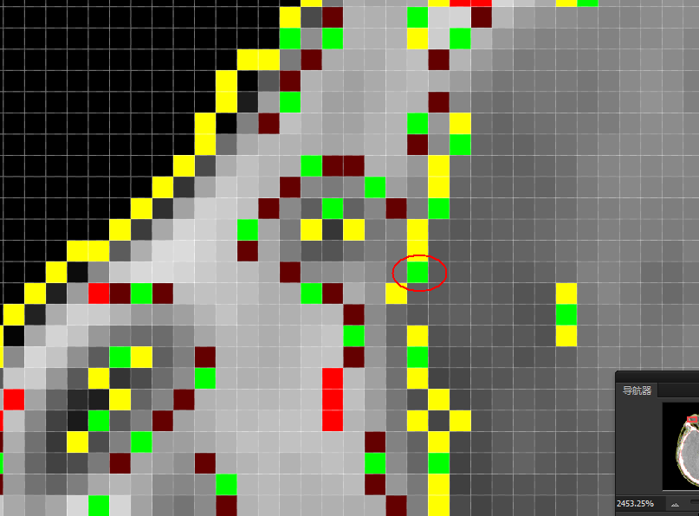

上图绿色起点对应下图中的灰度值.

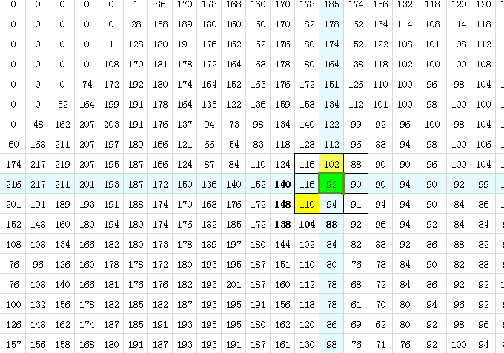

在上图中的绿色起点中，新方法延伸不下去。但旧方法可以进行延伸。[TH=20]

总结:新的方法延伸性没旧方法好.